Je partage mon application
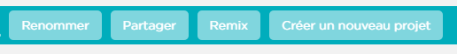
Clique sur le bouton Partager pour obtenir le lien de partage de ton application :
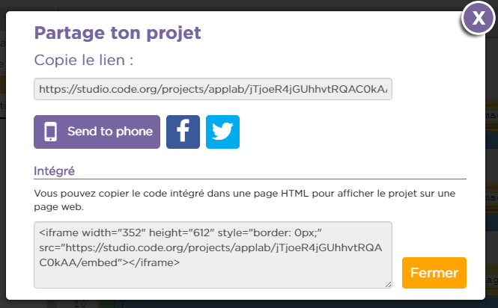
Tu peux alors copier le lien pour le communiquer :

Mets à jour ton cahier numérique avec le lien obtenu
Lien de l'application de l'enseignant :
- https://studio.code.org/projects/applab/jTjoeR4jGUhhvtRQAC0kAA

Retour à l'activité : mon programme Tennis
- Activité Code.org : mon programme Tennis

